Министерство образования и науки Российской Федерации

Федеральное государственное бюджетное образовательное учреждение

высшего образования

**«Пермский национальный исследовательский**

**политехнический университет»**

Кафедра «Информационные технологии и автоматизированные системы»  
Направление подготовки: 09.03.01 – «Информатика и вычислительная техника»  
  
  
  
  
  
  
  
  
  
**ОТЧЕТ**

**Алгорифмы Маркова.**

Выполнил студент гр. ИВТ-24-2б

Босунов Артем Александрович___

Проверил:

Доц.каф. ИТАС________________  
Полякова Ольга Андреевна______

_________ ___________  
 (оценка) (подпись)

___________  
 (дата)

г. Пермь, 2024

Задача 1

1. Условие задачи:

А={a,b}. Удалить из непустого слова Р его первый символ. Пустое слово не изменять

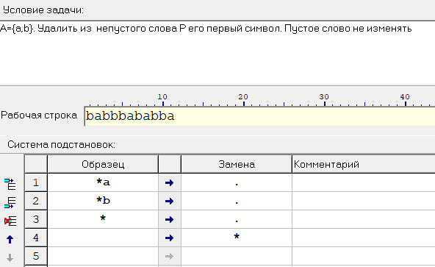

1. Шаги выполнения алгоритма:

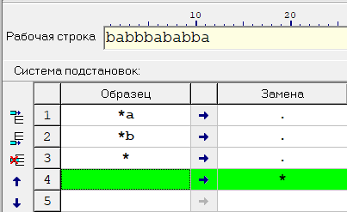

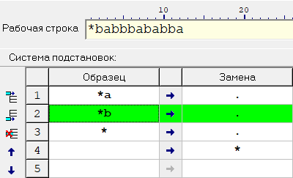

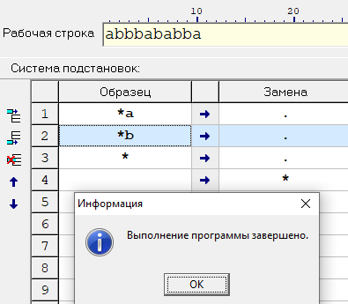

1. Результат выполнения алгоритма

До:



После:



Задача 2

1. Условие задачи:

А={a,b,c,d}. В слове Р требуется удалить все вхождения символа «с», а затем изменить первое вхождение подслова «bb» на «ddd»

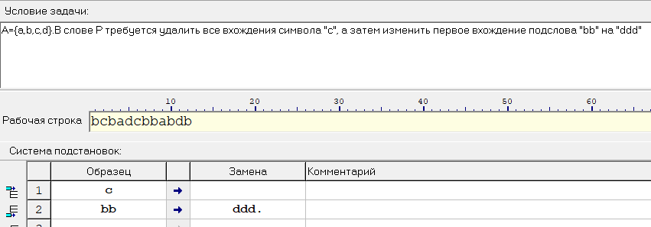

1. Шаги выполнения алгоритма:

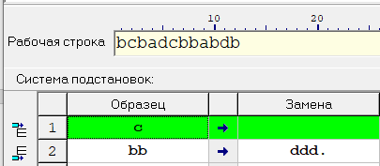

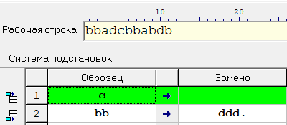

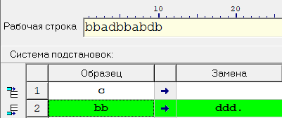

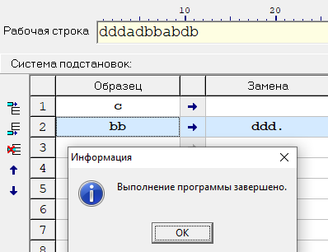

1. Результат выполнения алгоритма

До:



После:



Задача 3

1. Условие задачи:

А={a,b}. Требуется приписать символ «а» к концу слова Р

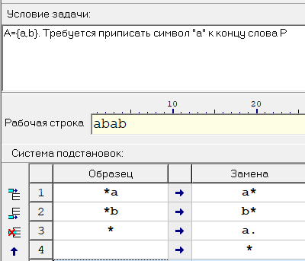

1. Шаги выполнения алгоритма

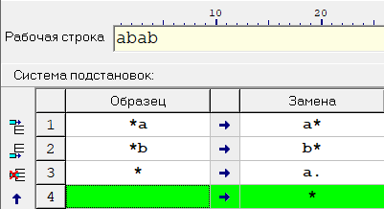

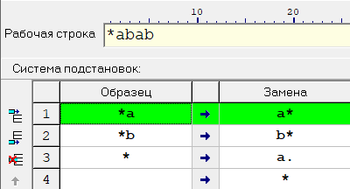

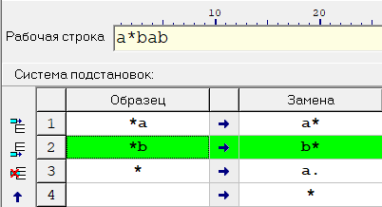

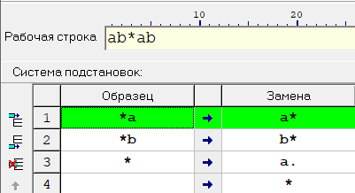

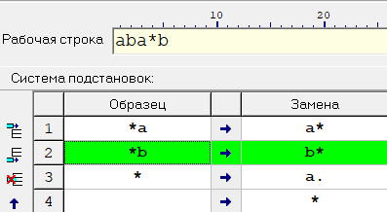

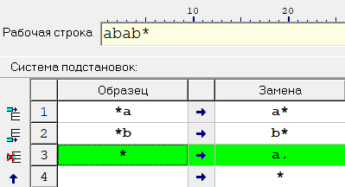

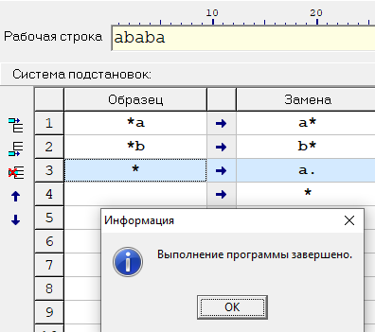

1. Результат выполнения алгоритма

До:



После:

